Пәні: математика |  | Мектеп: Қазан ЖНББМ
Мұғалімі: Қайролла М.М. |  | Күні: 25.01.2021
Сынып 2 «Ә» сынып
Тақырыбы: «Математика – ғылымдар патшасы»
Мақсаты: |  | Оқушылардың ойлау қабілетін, ой ұшқырлығын, оқуға ынтасын арттыру.
 |  | Ұйымдастырушылық қабілетін дамыту.
 |  | Оқушыларды ұйымшылдыққа, нақты пәнге қызығушылыққа, жауапкершілікке, өзін-өзі тәрбиелеуге тәрбиелеу.
Қажетті құралдар |  | Безендірілген зал, нақыл сөздер, карточкалық тапсырмалар, логикалық есептер, әр топқа даярланған үстел.
Түрі: |  | Сыныптан тыс іс-шара
Қолданылған нақыл сөздер |  | 1. Ақыл-ойды тәртіпке келтіретін математика.  (М.В.Ломоносов)  2. Математика – барлық ғылымдардың тұңғышы және оларға пайдалы да, қажет те. (Р.Бэкон)
Сабақтың басы: | Мен: Қайырлы күн қадірменді көрермендер! «Математика – ғылымдардың патшасы» атты математикалық сайысына қош келдіңіздер.  Бүгінгі ойын топтық сайыс түрінде өтеді. Ортаға «Үшбұрыштар», «Шаршылар», «Шеңберлер» топтарын шақырамыз.  Математика сырлары,  Қызықтырды біздерді.  Ойынға бірге қатысуға,  Шақырамыз сіздерді, - дей отырып сайыскерлеріміздің білімі мен баға беретін әділ қазыларалқасымен таныс болыңыздар. Бүгінгі кештің жоспары таныстырылады. Сайыста сендерге әр түрлі қызықты сұрақтар мен тапсырмалар ұсынылады. Сайыста жеңу үшін сендер белсенділік танытып, берілген сұрақтарға өзгелерден тезірек ойланып, жауап берулерің керек. Сайысымыздың бағдарламасымен таныстырайық:  Жоспары:  1. Амандасу рәсімі  2. Тапқырлық сайысы (логикалық есептер)  3. Сөзжұмбақ шешу сайысы  4. «Баспалдақ» ойыны  5. Сергіту сәті «Бейнелі сөзді тап»  6. «Кім жылдам?»  7. «Ширату»  8. «Үздіктер» жарысы
Амандасуы. | Қадірін білсең егер сен,  Қол ұшын берер ол саған  Есептеп жүрсең бәрін де,  Сүрінбейсің өмірде – дегендей сайысымызды амандасудан бастайық.  Сәлемдесуі: Біз дайынбыз бұл сайысқа достарым,  Көрсетеміз бізде қандай күш барын.  Алға қойған мақсатымыз бір екен.  Сәтті болсын сапарымыз әрдайым.
2. Тапқырлық сайысы (логикалық есептер) | Математика патшасы ғылымдардың,  Бастан кешкен талай ғасыр ағымдарын,  Сан құпия сырымен өрнектелген,  Бүгінгі кеш тарту етер сан сырларын, - дей келе сайысымыздың 2 –турына да келіп жеттік.  1. Егер тырна бір аяғымен тұрса 3 кг болады, ал екі аяғымен тұрса оның салмағы қанша? (3 кг)  2.Мектепке келе жатқан 5 балаға қарсы жолда тағы 4 бала жолықты. Мектепке неше бала барды? (5 бала )  3. Төрт қойдың неше аяғы бар? (16 аяқ)  4. Ағаш үстінде 50 торғай отырады. Аңшы 10 торғайды атып алады. Торғайдың қаншасы қалады? (10 торғай).  5. 1 жұмыртқа 3 минутта піссе, 4 жұмыртқа қанша минутта піседі? (3 минут)  6. 1 ц мақта ауыр ма, 100 кг темір ауыр ма? (тең)  7. Бөлменің төрт бұрышында бір-бір мысықтан отыр.Әр мысықтың алдында үш мысықтан отыр. Барлығы бөлмеде неше мысық бар? (4мысық)  8. 70 мин көп пе, әлде 1 сағ 10 мин көп пе?(тең)  9. Бір жанұяның бес ер баласы және олардың әрқайсысының қарындастары бар. Жанұяның қанша баласы бар? (6 бала)
3.Сөзжұмбақ шешу | Уа, балалар, балалар,  Қане бері қараңдар  Сайысымызды бастайық  Сөзжұмбақты қиналмай  Лезде шешіп тастайық.  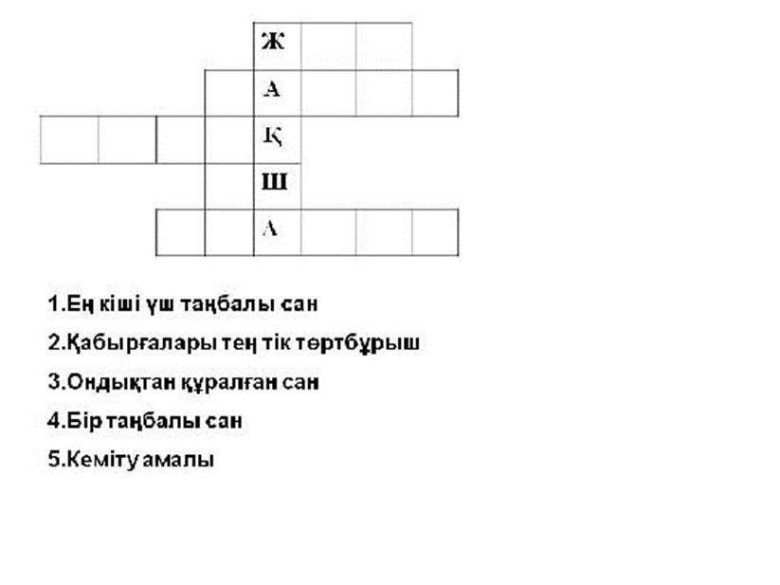  Ең кіші үш таңбалы сан  Қабырғалары тең тіктөртбұрыш  Ондықтан құралған сан  Бір таңбалы сан  Кеміту амалы
4.«Баспалдақ» ойыны. | 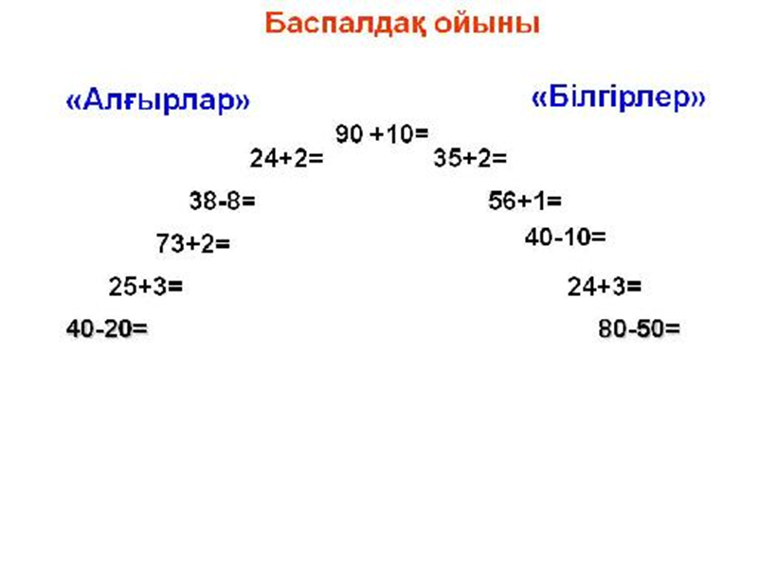
5.Сергіту сәті «Бейнелі сөзді тап» | 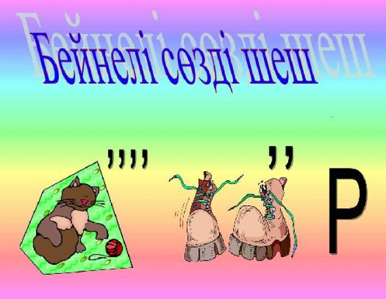  (азайту) (метр)
6.«Кім жылдам?» | Қадірін білсең егер сен,  Қол ұшын берер ол саған  Есептеп жүрсең бәрін де,  Сүрінбейсің өмірде – дегендей келесі сайысымыз «Кім жылдам?»  Берілген геометриялық фигуралардың ішіндегі сандарды дұрыс орналастырып, бір заттың суретін құрастыру. (Зымыран)  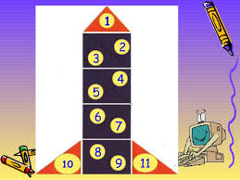
7.«Ширату» сайысы. | Қай топ тез орындайтынын бақылау.  Берілген 12 шиден 5 шаршы шығатындай етіп орналастыр  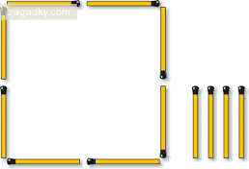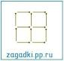
8.«Үздіктер» жарысы | Енді ең соңғы капитандар жарысы:  1. Азайтудың компоненттері (азайғыш, азайтқыш, айырманың мәні)  2. 1 сағатта неше минут бар?(60)  3. 7 ондық 5 бірліктен тұратын санды ата.(75)  4. Мектептегі 45 минут?(Сабақ)  5. Оқу жылының алғашқы айы қандай?(Қыркүйек)  6. 2 мысық пен 1 тауықтың аяғы нешеу?(10)  7. Қосудың компоненттері  8. 1 ғасырда неше жыл бар?(100)  9. 9 ондықтан 8 бірліктен тұратын санды ата.(98)  10. Периметрді қалай табамыз?( Барлық қабырғаларын қосамыз)  11. Мектептегі 10 минут?(Үзіліс)  12. Қыс айларының алғашқы айы қандай?(Қаңтар)  13.Қосылғыштардың орнын ауыстырғанымен (қосындының мәні өзгермейді)  14. 2 машина мен 2 велосипедтің дөңгелектері нешеу? (12)  15. 6 ондықтан 3 бірліктен тұратын сан (63)  16. 1 тоннада неше кг? (1000кг)  17. Наурыз мейрамы қай күні (22 наурыз)  18.Ағашбасында 2 балықотыреді. Оларғатағы 2 балықұшыпкелді. Барлығы  нешебалықболды? (Балықтарұшпайды)
Сабақтың соңы | Мен:  -Ендеше, сайыстың қорытындысын шығарып, бүгінгі сайысымыздың ең тапқыр оқушылар тобын атап өтсек. Оқушыларды грамотамен марапаттау.  Математика-толған тәртіп, мағына мен мән,  Математика-толған тамаша заңдылық пен сән.  Математика-толыпжатқантерең сыр,  Шетсіз, шексіз дариядай бейне бір-дей отыра, бүгінгі сайысымызды аяқтауға рұқсат етіңіздер.

